盘锦市双台子区工业和信息化局
2021年度部门决算

目 录

第一部分 部门概况
- 主要职责
- 部门决算单位构成
第二部分 2021年度部门决算情况说明
一、收入支出决算总体情况说明
二、财政拨款收入支出决算情况说明
三、一般公共预算财政拨款“三公”经费支出决算情况说明
四、一般公共预算财政拨款基本支出决算情况说明
五、其他重要事项的情况说明
第三部分 名词解释
第四部分 2021年度部门决算报表
一、收入支出决算总表
二、收入决算表
三、支出决算表
四、财政拨款收入支出决算表
五、一般公共预算财政拨款支出决算表
六、一般公共预算财政拨款基本支出决算表
七、政府性基金预算财政拨款支出决算表
八、一般公共预算财政拨款“三公”经费支出决算表
九、国有资本经营预算财政拨款支出决算表
第一部分 部门概况

一、主要职责
（一）组织贯彻国家新型工业化发展战略和政策，协调解决新型工业化进程中的有关问题，拟订工业、信息化的发展规划并组织实施，推进工业供给侧结构性改革，推进产业结构战略性调整和优化升级，推进信息化和工业化融合。
（二）制定并组织实施工业行业规划、计划和产业政策，提出优化产业布局、结构的政策建议，负责工业和信息化行业管理工作，组织实施工业八大产业发展政策措施，指导行业质量管理工作。
（三）分析工业经济发展趋势，提出调控目标和调节政策建议，负责日常工业经济的调控，监测分析工业运行态势，发布相关信息，进行预测预警和信息引导，协调解决工业运行发展中的有关问题，负责工业应急管理、产业安全和参与国防动员有关工作。
（四）负责提出工业和信息化固定资产投资规模和方向（含利用外资和境外投资）、区级财政性建设资金安排的意见，按规定权限，管理国家、省、市、区规划内和年度计划规模内固定资产投资项目。提出工业、信息化和中小企业固定资产投资有关政策建议并组织实施；负责全区工业企业和中小企业固定资产投资管理工作；加强对投资项目的监督；开展工业和信息化的对外合作与交流。
（五）指导行业技术创新和技术进步，组织实施科技重大项目，推进信息技术应用，推动软件业、信息服务业和新兴产业发展。指导工业企业人才管理工作。
（六）负责《中国制造2025盘锦行动纲要》的组织实施与统筹协调工作，提出推进制造强区的工作措施和政策建议。
（七）拟订并组织实施工业和信息化的能源节约和资源综合利用、清洁生产促进政策，参与拟订能源节约和资源综合利用、清洁生产促进规划，协调推进相关重大示范工程。
（八）依法行使全区电力管理职责，协调电力运营中的有关问题，培育电力市场，参与制定交通产业发展政策。
（九）统筹推进全区工业和信息化融合发展，推进工业领域信息安全保障，指导协调通信运营业的发展，促进电信、广播电视和计算机网络融合。
（十）协助上级部门管理无线电频谱资源，依法监督管理无线电台（站），协调处理军地间无线电管理相关事宜，协调处理电磁干扰事宜，维护空中电波秩序，依法组织实施无线电管制。
（十一）指导工业企业加强安全生产工作，指导监督全区军工企业的安全生产工作，负责民用爆破器材生产和流通企业的安全生产监督管理工作。
（十二）开展工业和信息化的对外合作与交流，按分工承担企业帮扶工作。
（十三）组织编制全区科技发展中长期规划；负责年度科技计划的制定与实施。
（十四）拟订全区科技体制改革的政策、措施和总体规划并组织实施，指导科技体制改革工作。
（十五）负责组织申报省、市级产业基地年度科技计划，会同有关部门研究促进产业基地发展的有关政策，并协助省、市科技部门进行管理，推进科研条件保障、创新平台建设和管理工作。统筹推进全区创新体系建设和科技体制改革，会同有关部门健全技术创新激励机制。开展创新主体培育，提升企业科技创新能力，大力培育高新技术企业、科技型中小企业、创新型领军企业。
（十六）研究多渠道增加科技投入、优化科技资源配置的措施；负责协调全区科技创新发展战略、重大政策措施以及重大科技创新任务。
（十七）贯彻落实高新技术产业化政策，负责高新技术产业化及应用技术开发与推广工作；组织申报国家高新技术企业工作。
（十八）组织拟订科技促进农业和农村发展政策，制定相关重要措施和方法，促进现代农业和科技助推乡村振兴工作；负责科技下乡与科技扶贫工作。
（十九）负责全区科技奖励、科技成果、科技保密工作规划和政策制定工作，并组织实施；指导落实科技成果转移转化和促进产学研结合的相关政策措施并监督实施。指导科技服务业、技术市场和科技中介组织发展。
（二十）负责引进国外智力工作。拟订全区重点引进外国专家总体规划、计划并组织实施，建立外国专家、团队吸引集聚机制和重点外国专家联系服务机制。拟订出国（境）培训总体规划、政策和年度计划并监督实施。
（二十一）负责社会发展领域科技工作；编制与组织实施社会发展领域科技攻关产业化计划。
（二十二）负责科技创新宏观战略研究，为全区科技发展提供科学依据；负责以企业为主体的技术创新体系建设工作。
（二十三）负责科技对外交往与创新能力开放合作的规划、政策和措施，组织开展国际科技合作与科技人才交流。指导相关部门对外科技合作与科技人才交流工作。
（二十四）负责全区科技宣传、科技统计、科技档案工作。
（二十五）完成区委、区政府交办的其他任务。
（二十六）职能转变。
1.组织实施工业八大产业发展政策，推进工业领域供给侧结构性改革，加快推进先进装备制造业基地、重大技术装备基地和国家新型原材料基地建设。
2.贯彻《中国制造2025》，协调推进《中国制造2025盘锦行动纲要》的实施工作，推动工业高质量发展。
3.围绕贯彻实施科教兴国战略、人才强国战略、创新驱动发展战略，加强、优化、转变政府科技管理和服务职能，完善科技创新制度和组织体系，加强宏观管理和统筹协调，减少微观管理和具体审批事项，加强事中事后监管和科研诚信建设。加强对一二三次产业发展的科技支撑，做深做细重点行业和重点领域科技创新工作，推动科技创新的重心转向经济建设。协调推进高新区建设发展，支撑全区经济发展。加强推进科技成果转化和先进技术转移，充分调动各类创新主体的积极性和创造性，激发广大科技人员投身创新创业的动力。
（二十七）有关职责分工。
1.与区发展和改革局的有关职责分工。工业、信息化固定资产投资项目管理职责分工。需报市工业和信息化局审批、核准的工业、信息化固定资产项目，由区工业和信息化局负责申报和管理。需报市发展和改革委员会审批、核准的工业、信息化固定资产投资项目，由区发展和改革局负责申报和管理。
2.与区委网络安全和信息化委员会办公室的有关职责分工。区委网络安全和信息化委员会办公室负责统筹指导推进全区信息化工作，协调信息化建设中的重大问题。区工业和信息化局负责拟订并组织实施信息化和工业化融合发展规划、政策、技术标准和重大工程，协调通信运营业的发展，促进电信、广播电视和计算机网络融合，推动跨行业、跨部门的互联互通和重要信息资源的开发利用、共享等。
二、部门决算单位构成
纳入盘锦市双台子区工业和信息化局2021年部门决算编制范围的二级预算单位包括：盘锦市双台子区经济发展服务中心。
第二部分 2021年度部门决算情况说明

一、收入支出决算总体情况说明
（一）收入总计371.14万元，包括：
1.财政拨款收入346.14万元，占收入总计的93.2%。其中：一般公共预算财政拨款收入346.14万元，政府性基金收入0万元，国有资本经营预算财政拨款收入0万元。
2.上级补助收入0万元，占收入总计的0%。
3.事业收入收入0万元，占收入总计的0%。
4.经营收入收入0万元，占收入总计的0%。
5.附属单位上缴收入收入0万元，占收入总计的0%。
6.其他收入收入0万元，占收入总计的0%。
7.使用非财政拨款结余0万元。
8.上年结转和结余25万元，占收入总计的6.8%。主要是举办创客中国大赛形成的结余，计划于2020年举办此活动，受疫情影响，改为2021年举办。
与上年相比，今年收入增加68.13万元，增长22.5%，主要原因：一是引进人才，卫生健康等经费增多；二是行政事业单位保险缴费基数调整；三是上年结转和结余增多。
（二）支出总计371.14万元，包括：
1.基本支出286.14万元，占支出总计的77.1%。主要是为保障机构正常运转、完成日常工作任务而发生的各项支出，其中：工资福利支出237.47万元，对个人和家庭的补助支出15.12万元，商品和服务支出33.56万元。
2.项目支出85万元，占支出总计的22.9%。主要包括举办创客中国大赛、科技活动周、中小企业发展专项资金等业务支出。
3.上缴上级支出0万元，占支出总计的0%。
4.经营支出0万元，占支出总计的0%。
5.对附属单位补助支出0万元，占支出总计的0%。
与上年相比，今年支出增加68.13万元，增长22.5%，主要原因：一是人员变动、保险缴费基数上调；二是举办创客中国大赛，聘请专家为参赛企业提供服务，原计划于2020年举办此活动，受疫情影响，改为2021年举办。
（三）年末结转和结余0万元。
二、财政拨款支出决算情况说明
（一）总体情况。
2021年度财政拨款支出371.14万元，其中：基本支出286.14万元，项目支出85万元。与上年相比，财政拨款支出增加68.13万元，增长22.5%，主要原因：一是人员变动、保险缴费基数上调；二是举办创客中国大赛，聘请专家为参赛企业提供服务，原计划于2020年举办此活动，受疫情影响，改为2021年举办。与年初预算相比，2021年度财政拨款支出完成年初预算的100%，其中：基本支出完成年初预算的100%，项目完成年初预算的100%。
（二）一般公共预算财政拨款支出情况。
2021年度一般公共预算财政拨款支出371.14元，按支出功能分类科目分，包括：一般公共服务支出221.59万元，占59.7%；社会保障和就业支出45.28万元，占12.2%；卫生健康支出11.05万元，占2.98%；住房保障支出18.23万元，占4.9%;资源勘探工业信息等支出75万元，占20.3%。
1.一般公共服务支出221.59万元，具体包括：
（1）行政运行67.13万元，主要是行政编人员工资、办公费、印刷费等支出，完成年初预算的107%，决算数大于年初预算数的原因主要是行政编人员工资增加。
（2）事业运行129.49万元，主要是事业编人员工资等支出，完成年初预算的104%，决算数大于年初预算数的原因主要是事业人员的工资和奖金增加。
2.社会保障和就业支出45.28万元，具体包括：
（1）机关事业单位养老支出43.26万元，主要是机关事业单位养老保险缴费和离退休人员取暖费等支出，完成年初预算的97.7%，决算数小于年初预算数的原因主要是由减少人员的关系。
（2）其他社会保障和就业支出2.02万元，主要是事转企人员各项保险等支出，主要原因是年初预算放到机关事业养老支出科目里。
3.卫生健康支出11.05万元，包括：
（1）行政单位医疗3.44万元，主要原因是医疗保险等支出。
（2）事业单位医疗7.42万元，主要原因是医疗保险等支出。
（3）其他行政事业单位医疗支出0.19万元，主要原因是年初预算放到机关事业单位医疗支出科目里。
4.住房保障支出18.23万元，具体包括：
住房公积金18.23万元，主要是职工住房公积金缴费等支出，完成年初预算的102%，决算数大于年初预算数的原因主要是由于涨工资的关系，单位人员住房公积金有所提高。
5.资源勘探工业信息等支出75万元，具体包括：
业务、项目等支出。
- 政府性基金预算财政拨款支出情况。
无此类支出。
- 国有资本经营预算财政拨款支出情况。
无此类支出。
三、一般公共预算财政拨款“三公”经费支出决算情况说明
2021年度一般公共预算财政拨款安排的“三公”经费支出0万元。其中：因公出国（境）费0万元，公务接待费0万元，公务用车购置及运行维护费0万元。
1.因公出国（境）费0万元。2021年参加出国（境）团组0个，累计0人次。2020年因公出国（境）费比上年持平。
2.公务接待费0万元。2021年国内公务接待累计0批次，0人，0万元。2021年公务接待费比上年持平。
3.公务用车购置及运行费0万元。
公务用车购置费0万元，当年购置公务用车0辆。
公务用车运行维护费0万元。
四、一般公共预算财政拨款基本支出决算情况说明
2021年度一般公共预算财政拨款基本支出286.14万元，其中：人员经费252.59万元，主要包括基本工资、津贴补贴、奖金、其他社会保障缴费、机关事业单位基本养老保险缴费、其他工资福利支出、离休费、退休费、抚恤金、生活补助、奖励金、住房公积金、采暖补贴、其他对个人和家庭补助的支出；日常公用经费33.56万元，主要包括办公费、印刷费、手续费、水费、电费、邮电费、取暖费、物业费、差旅费、因公出国（境）费用、维修（护）费、租赁费、会议费、培训费、公务接待费、劳务费、委托业务费、工会经费、福利费、公务用车运行维护费、其他交通费用、其他商品和服务支出、办公设备购置、专用设备购置、信息网络及软件购置更新。
五、其他重要事项的情况说明
（一）机关运行经费支出情况。
2021年机关运行经费支出25.27万元，比上年增加16万元，增长177%，主要原因是主要原因是办公费、印刷费、工会经费、福利费、其他交通费用、委托业务费等经费增加。
（二）政府采购支出情况。
2021年工业和信息化局政府采购支出总额0万元，其中：政府采购货物支出0万元，政府采购工程支出0万元，政府采购服务支出0万元。授予中小企业合同金额0万元，占政府采购支出总额的0%，其中：授予小微企业合同金额0万元，占政府采购支出总额的0%。
（三）国有资产占用情况。
截至2021年12月31日，共有车辆0辆，其中：副省级以上领导干部用车0辆，主要领导干部用车0辆，机要通讯用车0辆，应急保障用车0辆，执法执勤用车0辆，特种专业技术用车0辆，离退休干部用车0辆，其他用车0；单位价值50万元以上通用设备0台（套），单价100万元以上专用设备0台（套）。
（四）预算绩效情况。
1.预算绩效管理工作开展情况。
（1）绩效自评情况。根据预算绩效管理要求，我部门组织对2021年度预算项目支出全面开展绩效自评，共涉及预算支出项目2个，涉及资金376万元，自评覆盖率（开展绩效自评的项目数/年初批复绩效目标的项目数）达到100%。
（2）部门评价情况。我部门组织对“科技活动周”“科技奖励资金”等2 个项目开展了部门评价，涉及资金377万元。通过部门绩效评价发现主要存在以下问题：存在具体事项的计划编制还不够精确，今后加强我局资金预算申报执行管理力度，进一步细化经费项目，更加符合财务管理规定，发挥经费使用效益最大化。
2.部门决算中项目绩效自评结果。
（1）“科技活动周”项目自评综述：根据年初设定的绩效目标，项目自评得分99.5分。项目全年预算数为1万元，执行数为1万元，完成预算的100%。
（2）“科技奖励资金”项目自评综述：根据年初设定的绩效目标，项目自评得分0分。项目全年预算数为376万元，执行数为0万元，完成预算的0%。
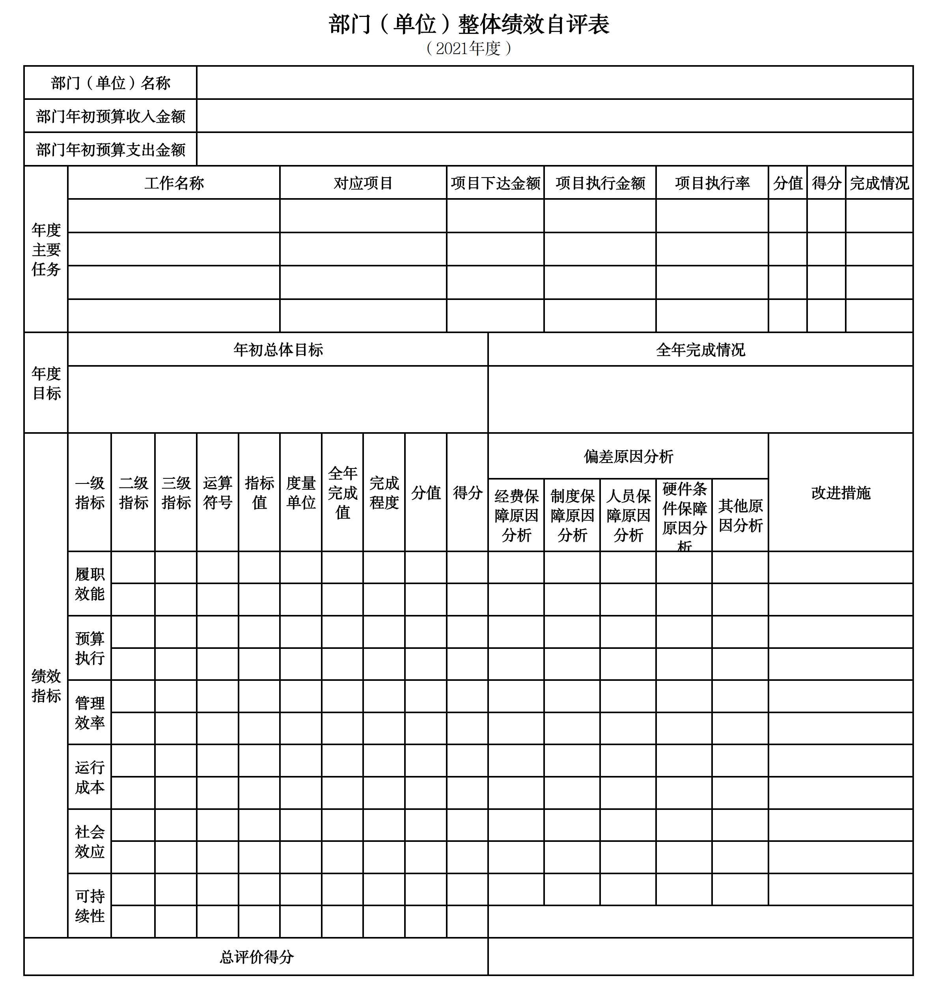
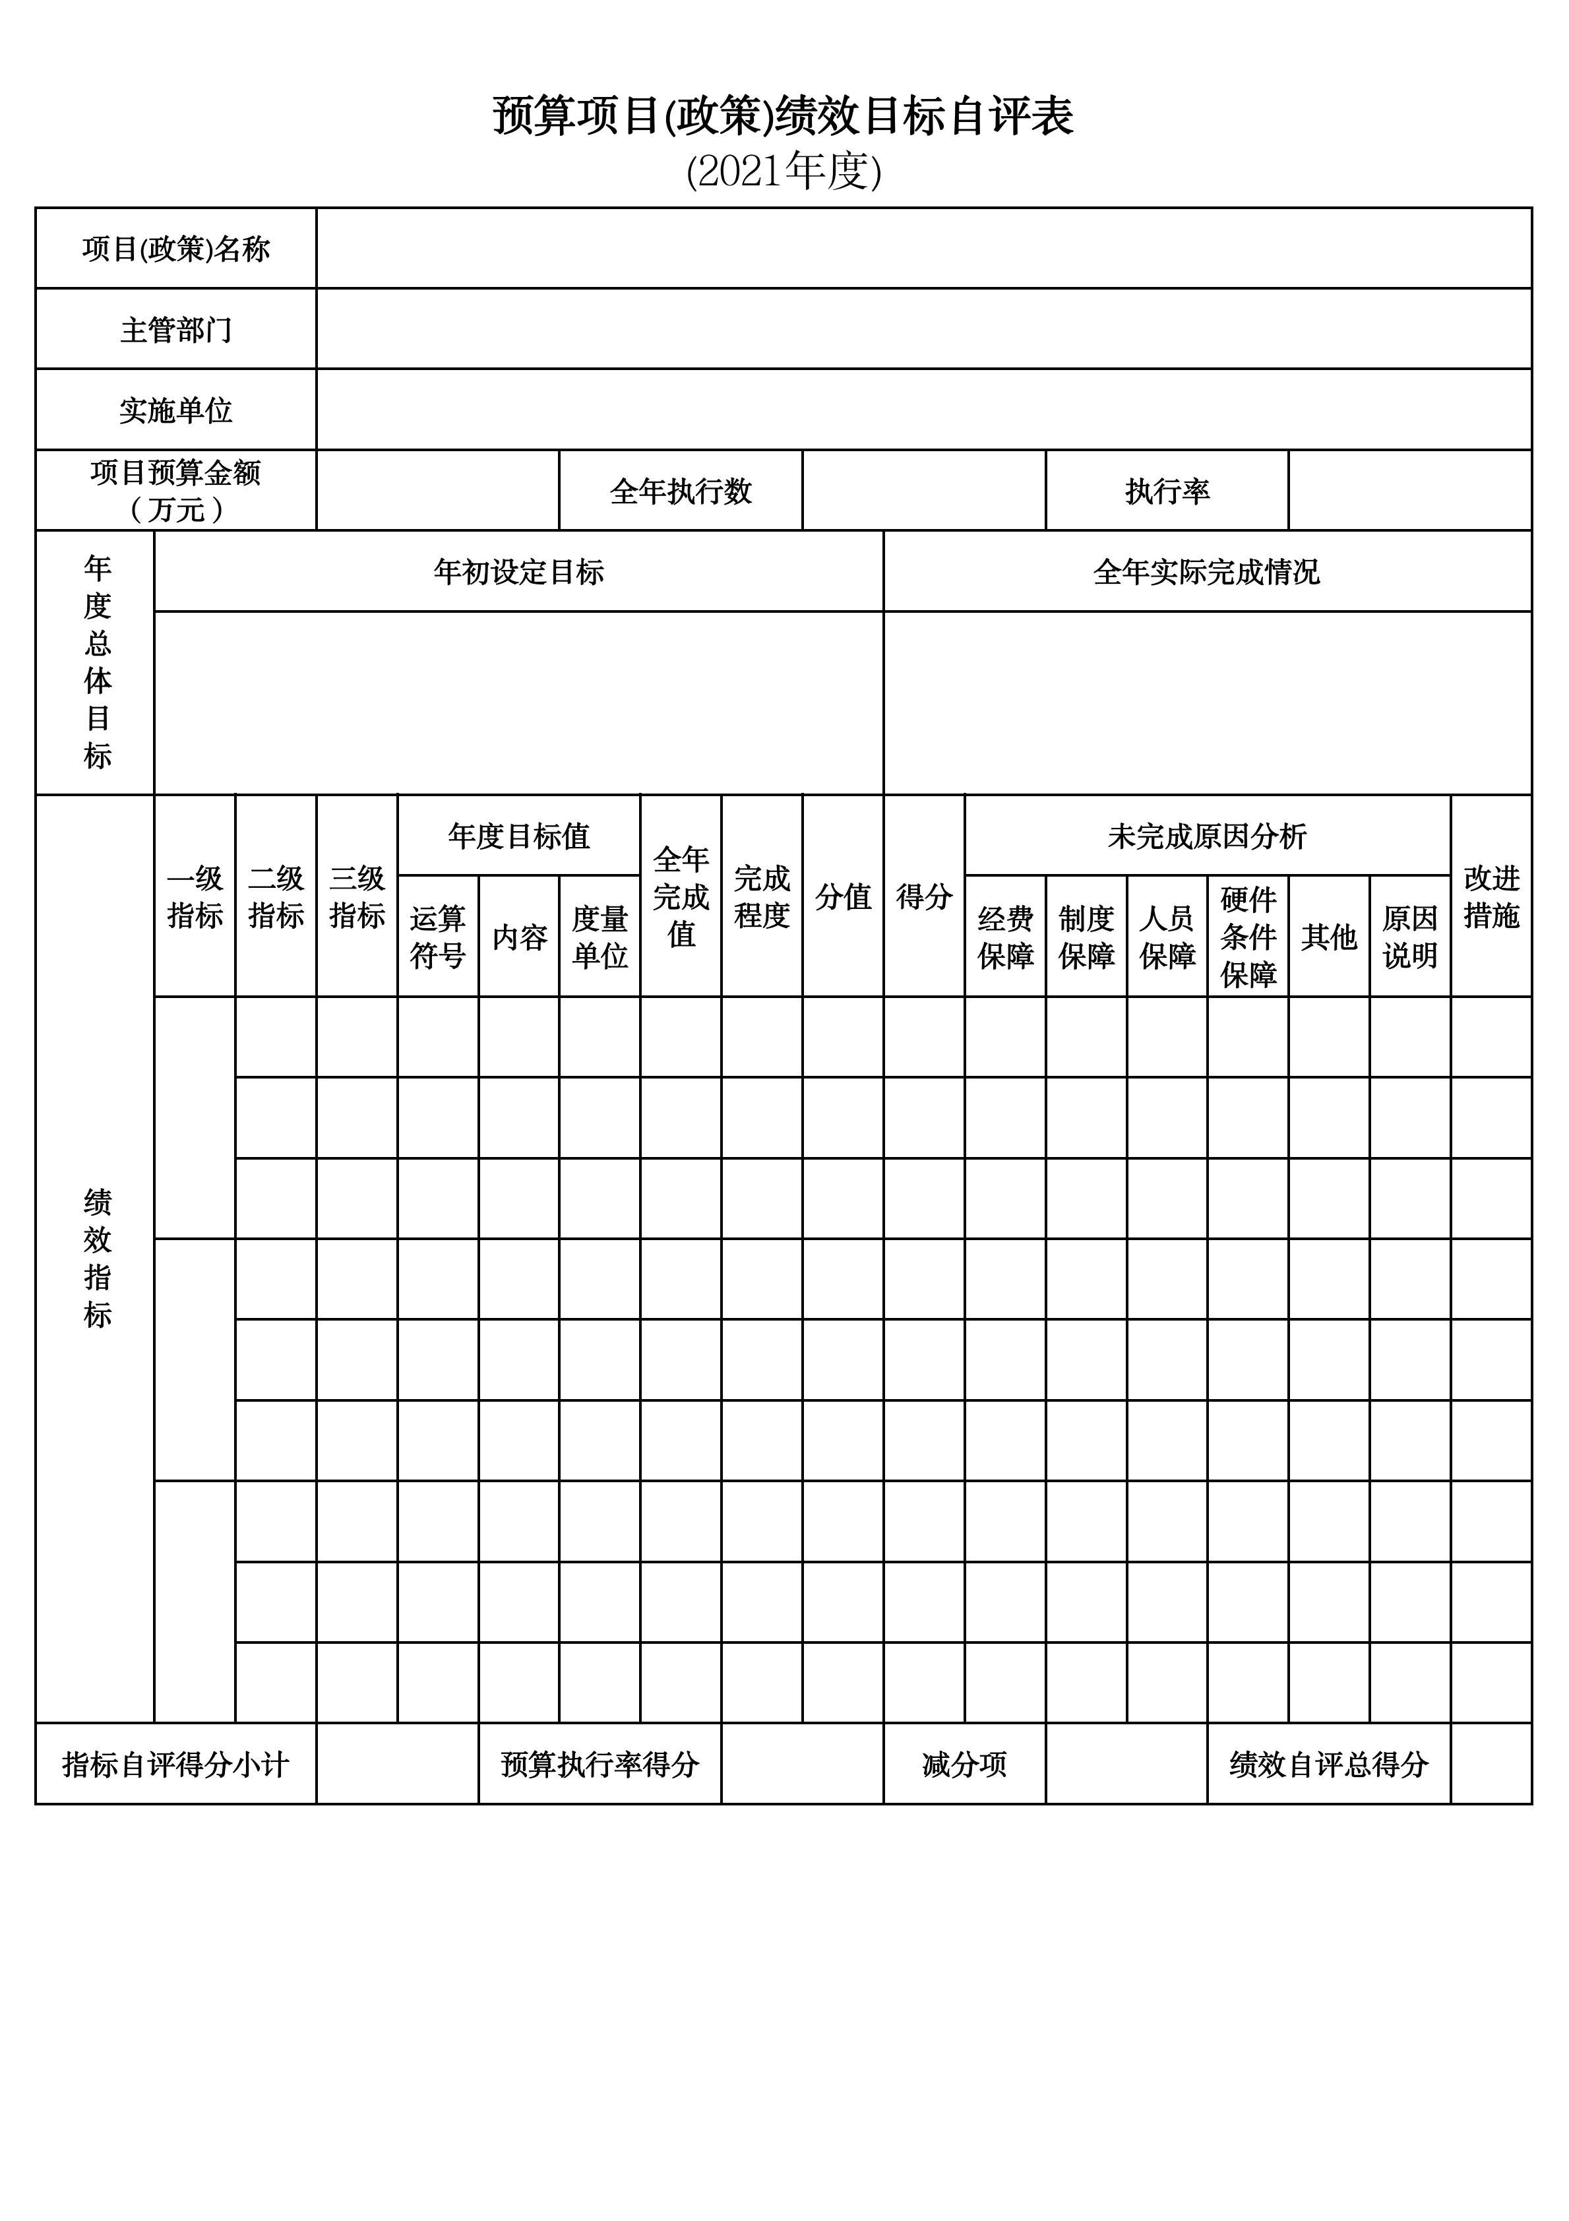
第三部分 名词解释

1.财政拨款收入：指单位从同级财政部门取得的财政预算资金。
2.上级补助收入：指单位从主管部门和上级单位取得的非财政性补助收入。
3.事业收入：指事业单位开展专业业务活动及辅助活动所取得的收入。
4.经营收入：指事业单位在专业业务活动及辅助活动之外开展非独立核算经营活动取得的收入。
5.附属单位上缴收入：指单位附属的独立核算单位按照规定上缴的收入。
6.其他收入：指除上述“财政拨款收入”、 “上级补助收入”、“事业收入”、“经营收入”、“附属单位上缴收入”等以外的收入。
7.使用非财政拨款结余：指事业单位按照预算管理要求使用非财政拨款结余弥补收支差额的金额。
8.上年结转和结余：指以前年度尚未完成、结转到本年按有关规定继续使用的资金。
9.基本支出：指保障机构正常运转、完成日常工作任务而发生的人员支出和公用支出。
10.项目支出：指在基本支出之外为完成特定行政任务和事业发展目标所发生的支出。
11.上缴上级支出：指事业单位按照财政部门和主管部门的规定上缴上级单位的支出。
12.经营支出：指事业单位在专业活动及辅助活动之外开展非独立核算经营活动发生的支出。
13.对附属单位补助支出：指事业单位用财政补助收入之外的收入对附属单位补助发生的支出。
14.“三公”经费：指用一般公共预算财政拨款安排的因公出国（境）费、公务用车购置及运行费和公务接待费。其中，因公出国（境）费反映单位公务出国（境）的住宿费、旅费、伙食补助费、杂费、培训费等支出；公务用车购置及运行费反映单位公务用车购置费及燃料费、维修费、过路过桥费、保险费、安全奖励费用等支出；公务接待费反映单位按规定开支的各类公务接待（含外宾接待）支出。
15.机关运行经费：指为保障行政单位和参照公务员法管理的事业单位运行，使用一般公共预算财政拨款安排的基本支出中用于购买货物和服务的各项资金，包括办公及印刷费、邮电费、差旅费、会议费、福利费、日常维修费、专用材料及一般设备购置费、办公用房水电费、办公用房取暖费、办公用房物业管理费、公务用车运行维护费以及其他费用。
16.一般公共服务（类）财政事务（款）行政运行（项）：反映行政单位（包括实行公务员管理的事业单位）的基本支出。
（部门决算涉及的支出功能分类全部项级科目，逐一解释）……

第四部分 2021年度部门决算表

